Физкультурный досуг «Спорт любите с детских лет»

в старшей группе.

Цель:
• Привлечь детей к активному участию в спортивных соревнованиях;
• Совершенствовать двигательные умения и навыки, достижение физической красоты, силы, ловкости, выносливости;
• Способствовать развитию положительных эмоций, чувства взаимопомощи, дружбы, сопереживания.
МАТЕРИАЛЫ: колонки, микрофон, муз. центр, песня «у жирафа пятна»,, мешочки с песком, 2 пирамидки, 2 кегли, 2 маленьких мяча, загадки, 6 обручей, 4 мячика, 2 ведра, 2 швабры,, грамоты каждой группе.

Ход праздника.
Звучит песня «Физкультура» Чичкова.
Ведущая:
Всем, ребята, мой привет
И такое слово:
Спорт любите с детских лет,
Будете здоровы!
Ну-ка, дружно, детвора
Крикнем все:
Дети:Физкульт – Ура!
Ведущая: Спорт – залог хорошего настроения и отличного здоровья.
Сегодня на нашем спортивном празднике мы рады приветствовать дружные, спортивные команды. Давайте познакомимся с командами.
Приветствие команд (название команд) РОМАШКИ, КОЛОКОЛЬЧИКИ.
Ребенок 1: Чтобы сильным, ловким быть,
Нужно с солнышком дружить,
Утром раньше всех вставать
И зарядку выполнять.
Ребенок 2: Все мы любим физкультуру,
Любим бегать и скакать.
Умываться тоже любим,
Любим песни петь, играть.
Ребенок 3: Если хочешь стать умелым,
Ловким, быстрым, смелым.
Научись любить скакалки,
Кольца, обручи и палки.
Ведущая:
Никогда не унывай,
В цель мячами попадай.
Вы друг другу улыбнитесь,
На разминку становитесь!
Танцевальная разминка (под песню «Ручки, ручки, ножки, ножки»)
Ведущая:
Сияет солнышко с утра,
Ему мы очень рады,
Ребята! Начинать пора
Весёлую спартакиаду.
Эстафета №1
На мяче фитболе допрыгать до ориентира и вернуться назад.
Ведущий: Молодцы справились с заданием. Хорошо спортсменом быть, дальше всех бежать и плыть, по горам ходить легко далеко, далеко. Будем мы тренироваться, будем силы набираться.
Эстафета № 2
Зажать мяч между ног и добежать до ориентира и назад.
Эстафета № 3.
Проползти под дугами, затем в тоннеле и вернуться назад.
Ведущий:
Чтобы испытания продолжать
Прошу загадки о спорте отгадать:
Любого ударишь –
Он злится и плачет.
А этого стукнешь –
От радости скачет!
(мяч)
Я его кручу рукой,
И на шеи и ногой,
И на талии кручу,
И ронять я не хочу.
(обруч)
Воздух режет ловко-ловко,
Палка справа, слева палка,
Ну а между них веревка.
Это длинная. (скакалка)
Руки врозь, а ноги вместе.
Бег, потом прыжки на месте.
Рассчитались по порядку,
Утром делаем. (зарядку)

Эстафета № 4.
Прыгать по «облакам» и назад.
Ведущий:
Ну вот, все испытания пройдены, а кто же победил? Победили все! Потому что все получили заряд бодрости и массу положительных эмоций.
Церемония награждения воспитанников детского сада.
Ведущая:
Праздник веселый удался на славу.
Я думаю, всем он пришелся по нраву.
Прощайте, прощайте, все счастливы, будьте,
Здоровы, послушны и спорт не забудьте!
Со спортом дружите, в походы ходите,
И скука вам будет тогда нипочем.
И всем пожелаем…
Здоровья, успехов и счастья во всем!
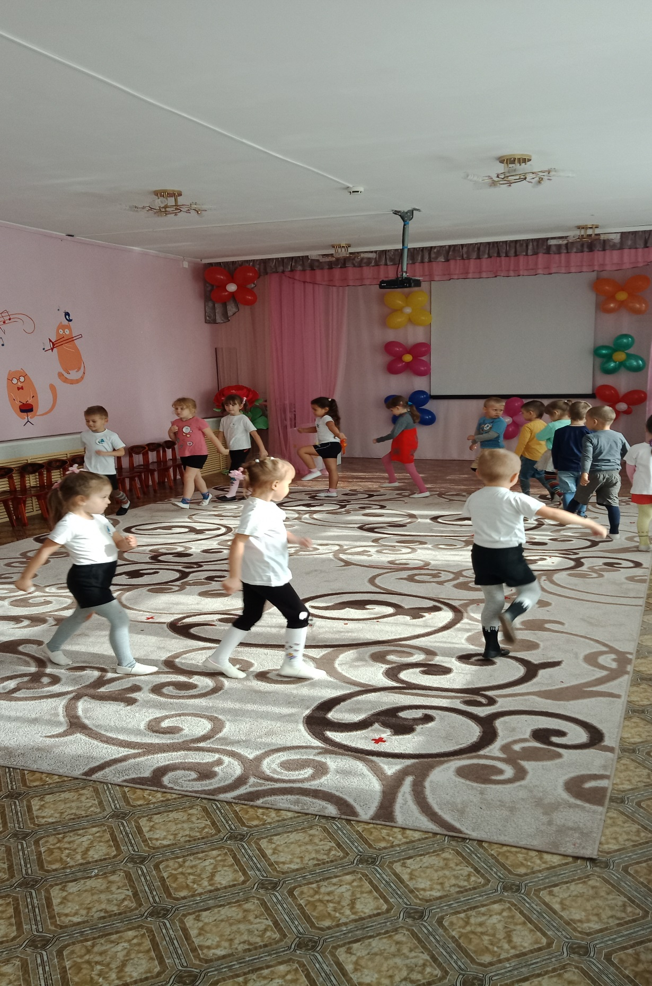
Цель: Создать у детей радостное, бодрое настроение, вызвать у детей
желание участвовать в играх-соревнованиях.
